Спецификация требований к программному обеспечению

Версия: 3 Дата: 12.10.2015

1 Введение
Данный документ проектируется группой разработчиков NYST для описания программного продукта «Rated Films». А так же системных, функциональных и не функциональных требований к данному продукту.

Назначение
- Разработка для получения рейтинга фильмов.
- Фиксирование всех требований к продукту.
- Описание поведения будущей системы.
- создание продукта, приближенного к промышленным корпоративным продуктам

1.2 Рамки
Будет разработан программный продукт под названием «Rated Films». Данный продукт будет собирать информацию о фильмах, основанную на мнениях пользователей интернета, и составлять рейтинг фильмов.
«Rated Films» пригодится пользователям интернета, которые захотят посмотреть популярные фильмы, узнать о новинках кино.
Цель программного продукта упростить пользователям поиск популярных фильмов.

1.3 Аббревиатуры, определения и сокращения

ИС – Информационные сети

ПП – программный продукт
ПО – программное обеспечение
ПС – программное средство

1.4 Обзор

Данный документ содержит следующие разделы:
•Общее описание
Содержит общее описание проекта, а также допущения
и условия, которые, так или иначе,
воздействуют на техническую реализацию и использование проектного решения
•Полные требования
Содержит детальное описание всех требований (функциональных и нефункциональных) к Системе
•Процесс управления изменения
Содержит описание, как будут происходить изменения, когда заказчик передумал по поводу функционала или предложил сделать еще одну функцию.

2 Общее описание

2.1 Преимущества продукта
Сравним наш продукт: “Rated Films” с сайтом kinopoisk.ru. Данный сайт является базой данных фильмов, сериалов. Данный сайт имеет простой, интуитивный, дружелюбный интерфейс. В нашем продукте мы попробуем воссоздать интерфейс сайта kinopoisk.ru.

2.1.1 Стороннее ПО

Имя - Java Development Kit
Сокращение - JDK
Версия - 7
Откуда взять - https://jdk7.java.net/

2.1.2 Интерфейсы пользователя
На рисунке 1 представлена главная страница сайта

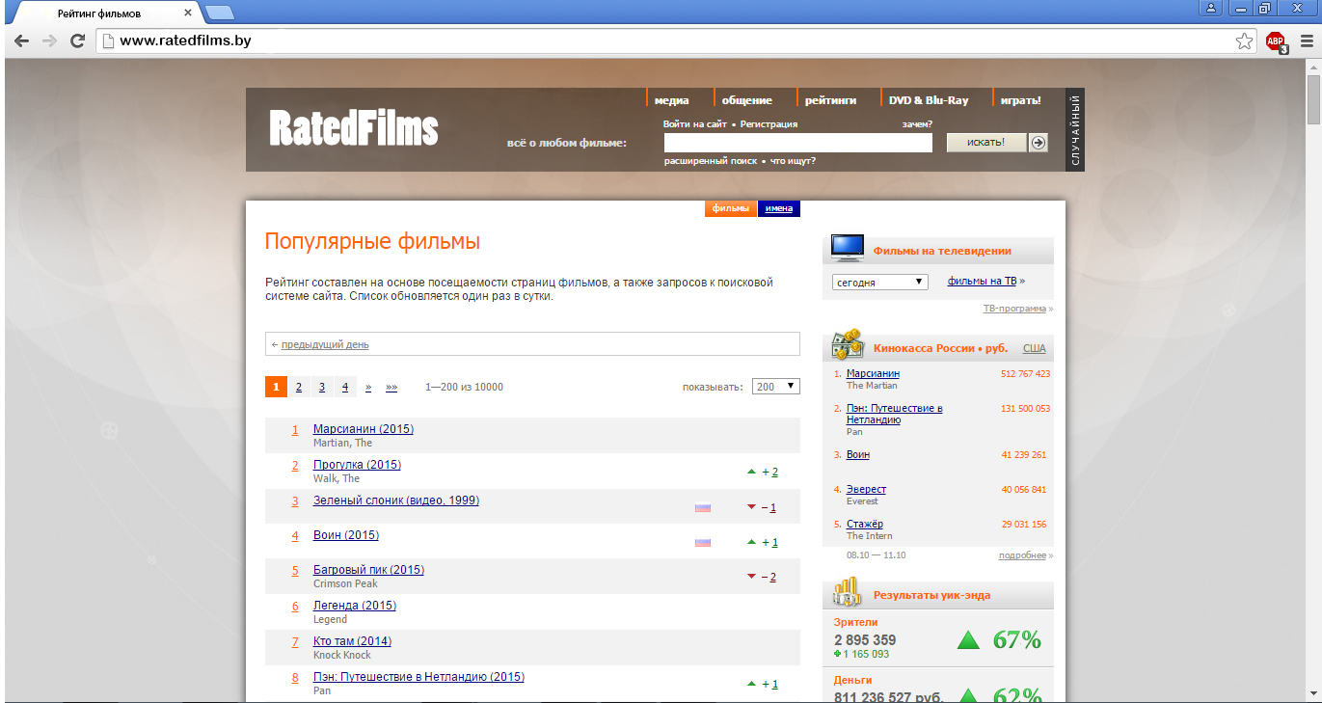
Рис. 1

При нажатие на название фильма из списка переходим на страницу с описанием этого фильма рисунок 2. Если пролистать ниже, то там будет плеер для просмотра фильма рисунок 3.
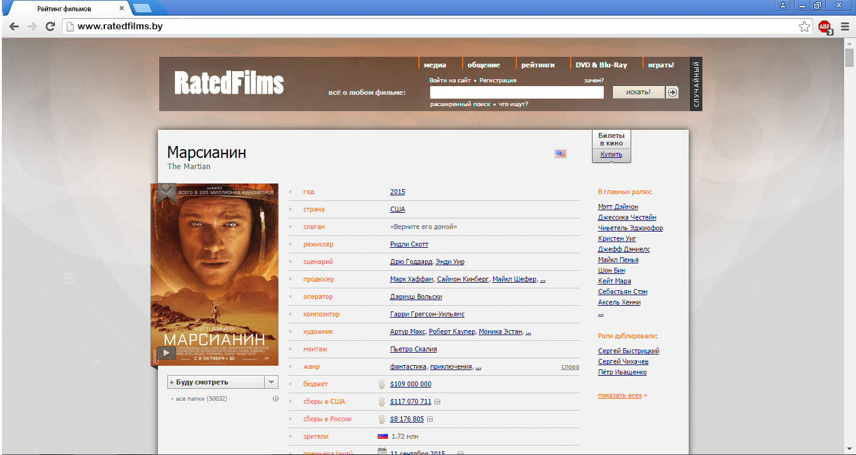
Рис. 2

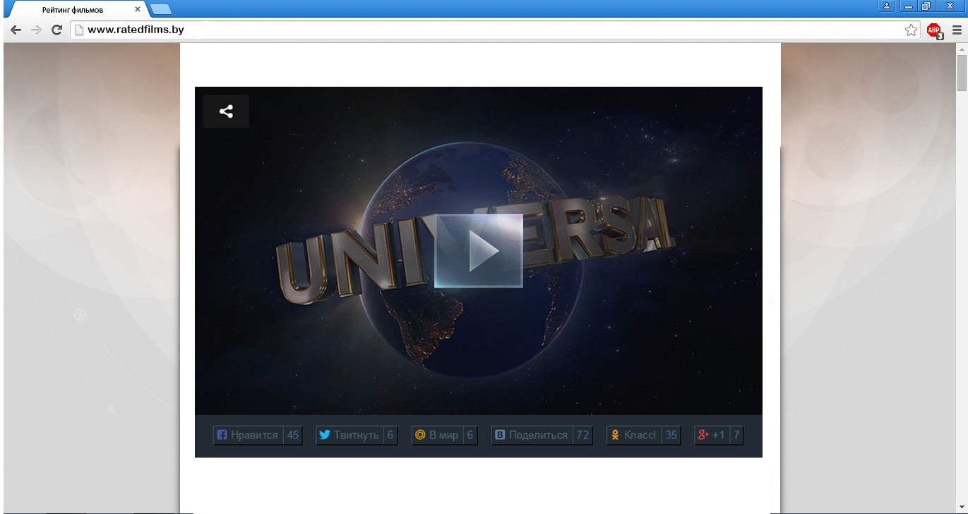
Рис . 3

2.1.3 Коммуникационные интерфейсы
Для работы ПП понадобится соединение с интернетом

2.1.4 Ограничения на размер используемой памяти
Нет ограничений на размер используемой памяти. Это связано с тем, что ПП находиться на удаленном сервере.

2.2 Функции продукта
Список основных функций ПП:
- Предоставление рейтинга фильмов
- Просмотр фильмов

2.3 Характеристики пользователей
Типичными конечными пользователями продукта будут обычные пользователи, обладающие знаниями пользования интернета. Для использования ПП не требуется обладать технической грамотностью.

2.4 Ограничения
Список ограничений:
- Сайт не будет работать на телефоне
- Нету возможности оставить комментария под фильмом
- Так же из-за закона о защите правообладателей запрещается как просмотр так и распространение фильмов.

2.5 Порядок реализации функций продукта
Порядок реализации функционала:
- Вывод рейтинга фильмов;

- Возможность просмотра фильмов;

3 Полные требования

3.1 Функции
1. ПС должен обеспечивать работу с рядовым пользователем:

1.1. Вывод рейтинга фильмов
1.2. При наличии фильма в базе данных, то происходит отображение фильма на экран, в противном случае выводиться сообщение об отсутствии фильма

2. Программный продукт должен корректно отображать заращиваемые у него данные.

2.1. Данный программный продукт должен уметь создавать свой список фильмов для выбора
2.2. Программный продукт должен уметь выводить рейтинг фильмов

3.2 Производительность
- Время отклика для типичных задач – не более 5 секунд
- Время запуска интерфейса – не более 1 секунды
- Время отображения списка – не более 2 секунд

3.3 Данные
Для каждого фильма у сайта будут блоки данных.
Каждая запись о фильме будет содержать:
- Название фильма на русском и английском языке
- Дата выхода фильма
- Рейтинг
- Отзывы к фильму
- Описание фильма

3.4 Качество продукта

3.4.1 Надежность
- Средняя продолжительность времени между двумя последовательными проявлениями ошибок в системе должно составлять 9 часов.
- Вероятность выхода системы из строя должна составлять 1-2 процента.
- Коэффициент готовности системы – 98 из 100.
- Время восстановления системы – 5 минут.

3.4.2 Доступность
Доступ к системе может быть получен через интернет-соединение с любого компьютера, имеющего HTML-совместимый браузер. Не требует установки на клиентскую машину. Клиентская часть обладает кроссбраузерной (для наиболее распространённых браузеров: MS IE, FireFox, Opera) и кроссплатформенной совместимостью.

3.4.3 Безопасность
В систему могут войти все пользователи, у которых есть доступ в интернет. Шифрование не используется, так как никаких личных данных пользователь не посылает ПП.

3.4.4 Поддерживаемость

Использование ПО не вызывает никаких сложностей

3.4.5 Переносимость
- Данный продукт может работать на любой ОС
- ПО написан на Java, JS, HTML, MySQL
- Программный продукт может быть запущен на среднестатистическом компьютере

4 Процесс управления изменения
Если заказчик передумал по поводу функционала, то будут предприняты действия:
- Уточнение функционала
- Выяснение времени, за которое изменения будут внесены в проект
- Сообщить стоимость работы
- Узнать готов ли заказчик на дополнительные затраты

5 Глоссарий

Веб-приложение | клиент-серверное приложение, в котором клиентом выступает браузер, а сервером — веб-сервер.
Веб-сервер | сервер, принимающий HTTP-запросы от клиентов, обычно веб-браузеров, и выдающий имHTTP-ответы, как правило, вместе с HTML-страницей, изображением, файлом, медиа-потоком или другими данными.
Клиент-сервер | вычислительная или сетевая архитектура, в которой задания или сетевая нагрузка распределены между поставщиками услуг, называемыми серверами, и заказчиками услуг, называемыми клиентами
Программное средство | Компьютерная программа или совокупность программ, которые позволяют автоматизировать определенный процесс.

6 Диаграмма прецедентов

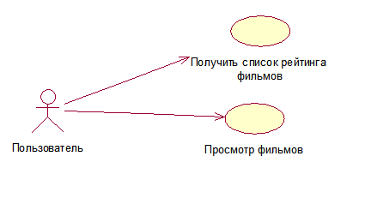

7 Поток событий

Поток событий для прецедента
Основной поток:
- Вариант использования начинается, когда пользователь заходит на сайт.
- Сайт выдает список фильмов.
- Пользователь нажимает на название фильма.
- Сайт выдает страницу с описанием фильма и с плеером для просмотра фильма.
- Вариант использования завершается.

